CHATBOT’S

Chatbot’s

Juan Camilo Fernández Rendon – Angel David Santa Giraldo
Risaralda, Universidad Tecnológica de Pereira, Pereira
Correo-e: juancamilo.fernandez@utp.edu.co – angel.santa.0398@utp.edu.co

Resumen— Artículo explicando los chatbot’s. Su origen , que son y sus utilidades

Palabras clave— what are the chatbot's, origin of the chatbots, utilities of the chatbot.

Abstract— Article explaining blockchain technology, mining on this same technology and some of its applications.

Key Word —Blockchain, Merkle trees, nodes, consensus algorithms.

INTRODUCCIÓN

Cuando entras en la página de una empresa ya sea solo por curiosidad o porque se tiene una duda acerca del producto que ofrecen, es un poco tedioso tener que esperar un largo tiempo para una pregunta simple o sencilla, o simplemente que nunca respondan por uno u otra razón, por esta razón se vio la necesidad de usar los chatbot.
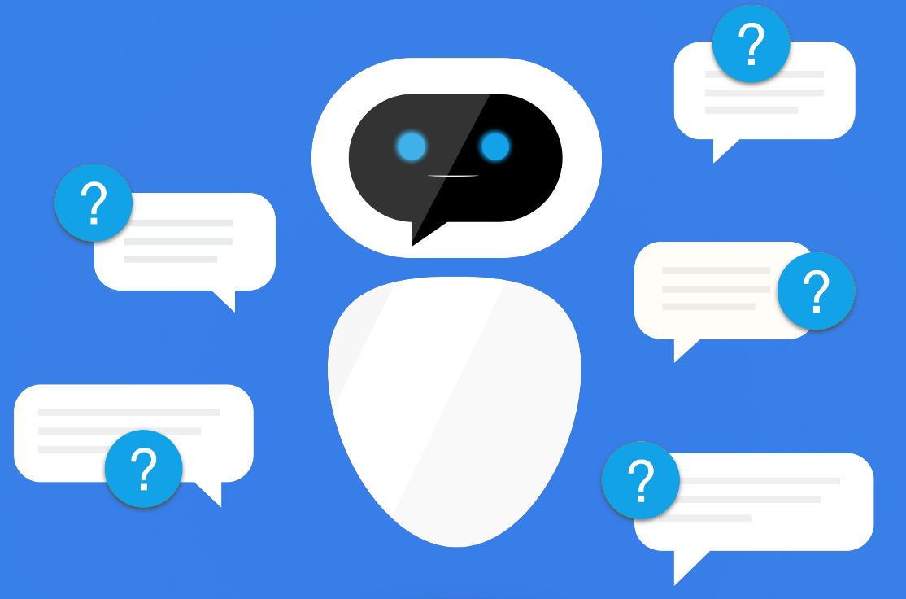
- ORIGEN
Los bots llevan existiendo desde hace más de 50 años cuando el matemático británico Alan Turing inventó los conceptos que hoy en día hacen funcionar las computadoras modernas y la IA. Sin embargo, el auge de las apps de mensajería móvil como FB Messenger, Slack o WeChat, ha provocado que los bots vuelvan a ser relevantes.
- QUE SON LOS CHATBOT’S
Un chatbot es un programa informático con el que es posible mantener una conversación, tanto si queremos pedirle algún tipo de información o que lleve a cabo una acción.

Un ejmplo. hoy en día si uno quiere comprarse unos zapatos a través de Asos tiene que acceder a su web, encontrar lo que busca y comprarlo. Pero, ¿y si Asos tuviera un bot? Solo sería necesario escribirle un mensaje a la marca a través de Facebook y decirle qué queremos. E incluso si tuviéramos dudas acerca de las medidas de las tallas podríamos consultarle en un momento nuestro problema.
Una de las grandes ventajas de los chatbots es que, a diferencia de las aplicaciones, no se descargan, no es necesario actualizarlos y no ocupan espacio en la memoria del teléfono. Otra es que podemos tener integrados varios bots en un mismo chat. De esta forma nos evitaríamos estar saltando de una app a otra según lo que necesitemos en cada momento. ¿Las principales consecuencias? Experiencias de usuario más agradables e interacciones con el servicio de atención al cliente más rápidas y sencillas.
Usualmente están diseñado para realizar una serie de tareas por su cuenta y sin la ayuda del ser humano como hacer una reserva en un restaurante, marcar una fecha en el calendario o recoger y mostrar información a los usuarios. El modelo más frecuente es el del chatbot, un robot capaz de simular una conversación con una persona y por ello cada vez están más presentes en las aplicaciones de mensajería.
- COMO FUNCIONAN LOS CHATBOT
Los chatbots incorporan sistemas de inteligencia artificial. Por tanto, tienen la posibilidad de aprender sobre nuestros gustos y preferencias con el paso del tiempo. Siri o Cortana, por ejemplo, funcionan a gracias a este sistema (aunque todavía presentan un gran margen de mejora). Otros lugares en los que han estado en funcionamiento en los últimos años ha sido en chats como Facebook Messenger o en aplicaciones de mensajería instantánea como Telegram o Slack. En estas últimas los chatbots estaban incorporados como si fueran un contacto más.
- IMPLEMENTACIONES DE LOS CHATBOT
Los bots son utilizados principalmente para llevar a cabo las funciones de atención al ciente, por lo que pueden resolver las necesidades de una persona. Un ejemplo de esta actividad lo aporta la compañía Taco Bell, la cual ha incorporado un chatbot gracias al cual se pueden gestionar los pedidos de comida a través de una conversación con el bot automatizado. De tal forma que cuanto más mejore la tecnología, mejor será el servicio que ofrezca un chatbot llegando a automatizar todo tipo de cosas.
Los bots desarrollan su actividad fundamentalmente en las aplicaciones de mensajería y para lo cual incorporan una interfaz conversacional. Por ejemplo en Slack, el servicio de mensajería para la comunicación interna en empresas, los chatbots ayudan a gestionar tareas relacionadas con el trabajo, como gastos o tareas pendientes.

Por su parte, la plataforma Kik Mssenger, que cuenta con 275 millones de usuarios, acaba de lanzar una tienda de bots, entre los que destacan un bot para enviar a los internautas Vines y otro que manda notificaciones a los usuarios sobre la compañía de maquillaje Sephora. Mientras que Twitter también ha incorporado bots en su plataforma como es el caso de uno que tuitea en el momento en que se registra un terremoto. Otra de las plataformas sociales que también ha incorporado esta tecnología es Telegram.

Pero sin lugar a dudas es Facebook el principal exponente de los chatbots, ya que tras la conferencia anual de desarrollares estas herramientas para operar en su canal de mensajería Messenger. La función que llevarán a cabo será la de facilitar la relación entre cliente y marca así como responder a los usuarios con los denominados 'mensajes estructurados', los cuales incluyen un título, una imagen, una descripción y una URL.
- IMPLEMENTANDO NUESTRO CHAT BOT.
Basados en el chatbot compartido en clase por el profesor comenzamos a desarrollar nuestro bot en java script.
URL: http://chatbot-cb.000webhostapp.com/
Ademas de usar el chatbot enviado por el profesor , para compararlo con un chatbot utilizado en la industria y ofrecido de forma gratuita incluimos uno de estos en la esquina derecha inferior de la misma pagina citada anteriormente.
- CONCLUSIONES:
Realmente la implementación decente de un chatbot no es tan difícil como en un principio pudimos pensar, de hecho la cantidad de herramientas ofrecidas gratuitamente para diseñarlos es grande, la única dificultad que tuvimos fue el conocimiento sobre el lenguaje que decidimos implementar, en un principio buscamos una implementación en Python pero Chatterbot la librería que queríamos usar nos tiro errores. Aprovechando que ya teníamos una base enviada por el profesor la usamos.

REFERENCIAS
- https://rockcontent.com/es/blog/que-es-un-chatbot/
- https://www.inboundcycle.com/diccionario-marketing-online/chatbot

